**KALKULATOR SALWA FITRI**

**XII RPL**

* **CARA MENGGUNAKAN KALKULATOR**

1.Carilah tombol daya jika ada. Sekalipun kebanyakan kalkulator modern ditenagai oleh sinar matahari – hal ini berarti bahwa cahaya akan menyalakan alat tersebut secara otomatis – ada juga yang dilengkapi tombol “ON” dan/atau “ON/OFF”. Jika memang ada, tekan tombol tersebut untuk menyalakan atau mematikan kalkulator Anda.[1]

• Jika kalkulator dilengkapi tombol “ON”, tekan tombol itu saat kalkulator masih menyala untuk mematikannya.

• Beberapa kalkulator akan mati secara otomatis setelah tidak digunakan selama beberapa menit.

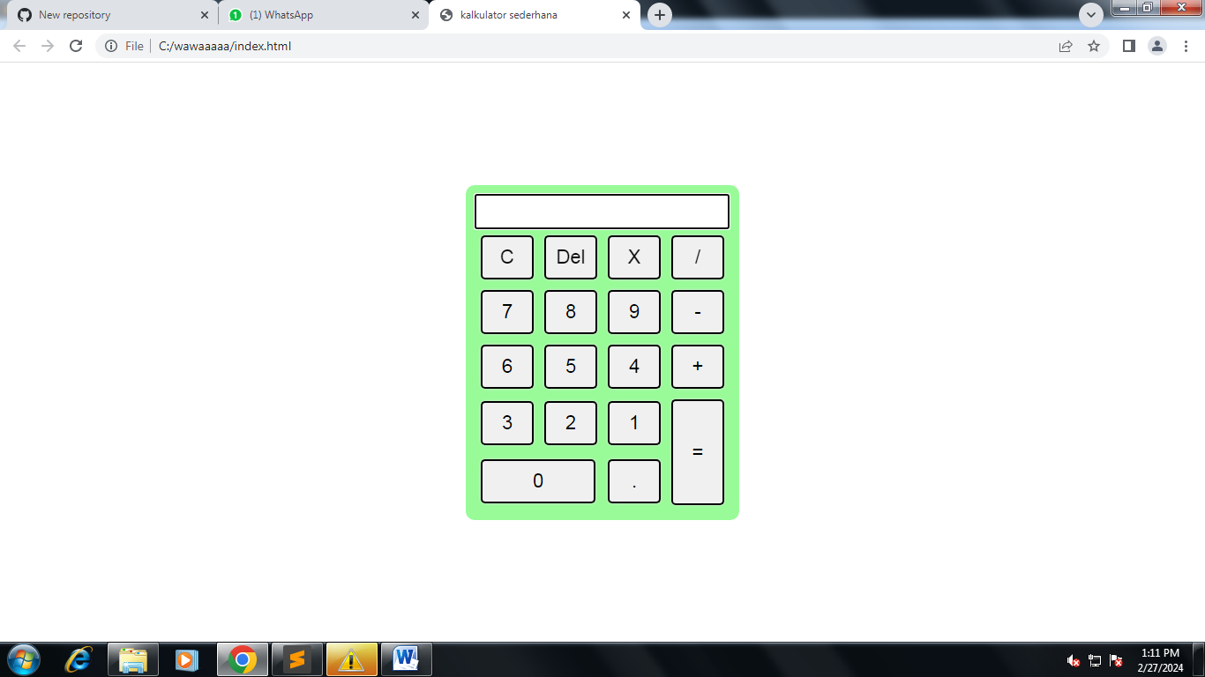

2. Lakukan penambahan dengan tombol “+”. Tekan tombol "+" antara dua angka untuk melakukan penambahan. Sebagai contoh, untuk menambah 5 dan 10, tekan "5," "+," dan "10".[2]

• Tambahkan angka lainnya ke hasil penghitungan. Sebagai contoh, tekan "+" dan "5" untuk menambah angka lain ke hasil penghitungan "5 + 10". Saat ingin mengetahui jawabannya, tekan tombol "=" untuk mendapat hasil penghitungan tersebut, yaitu "20".

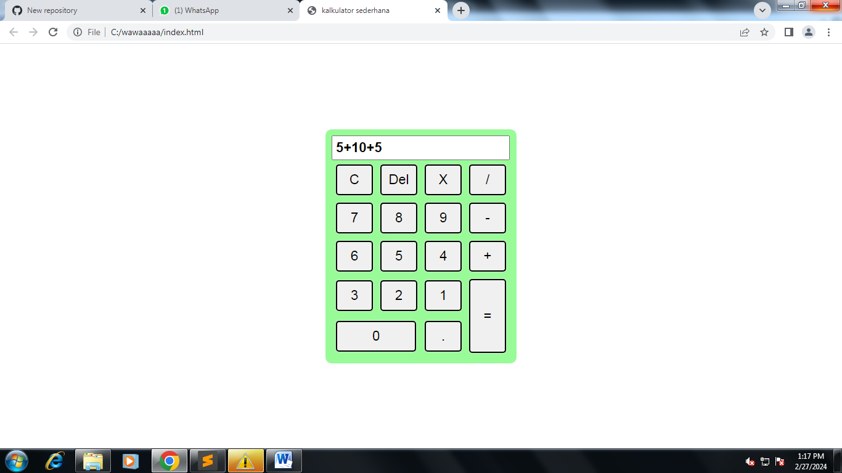

3. Lakukan pengurangan dengan menekan tombol ”-“. Tekan tombol "-" antara dua angka untuk mengurangi angka pertama dengan angka kedua. Sebagai contoh, tekan "7," "-," dan "5" untuk mengurangi 7 dengan 5, lalu tekan tombol "=" untuk mendapat jawabannya, yaitu "2".[3]

* Lakukan pengurangan tambahan dengan memasukkan angka lain. Sebagai contoh, tekan "-" dan "2" untuk mengurangi hasil penghitungan "2 – 7", lalu tekan "=" untuk mendapat jawabannya, yaitu "0".
* Cobalah melakukan operasi pengurangan setelah Anda melakukan penambahan

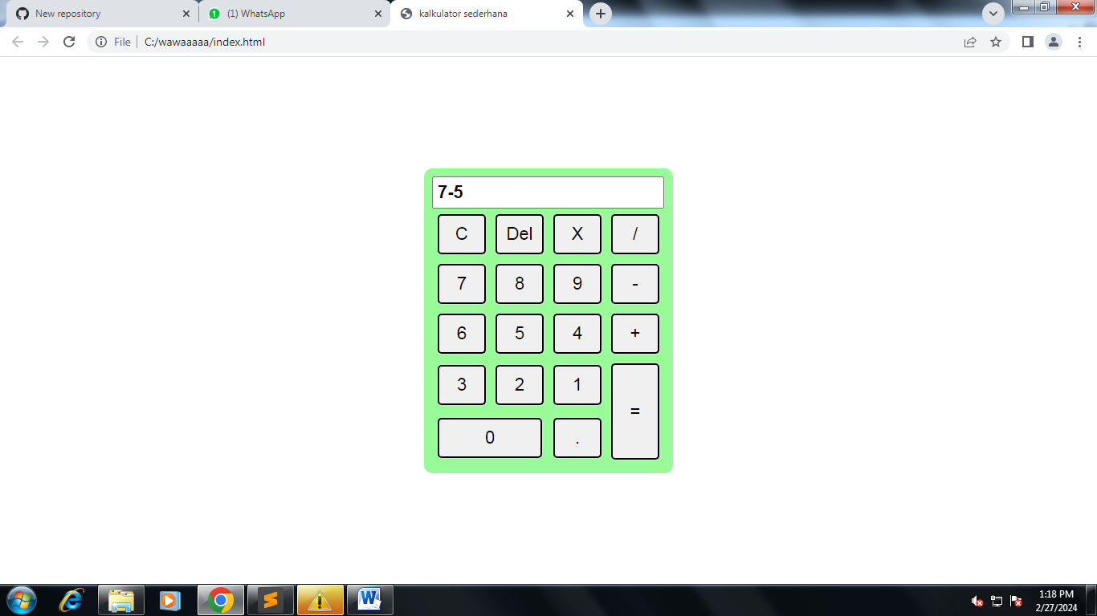

4.Lakukan pembagian atau ubah pecahan ke nilai desimal dengan tombol "÷" atau "/". Sebagai contoh, untuk membagi angka 2 dengan 1, tekan "2," "÷," dan "1", lalu tekan "=". Untuk mengubah pecahan 4/5 ke angka desimal, tekan "4," "/," "5," lalu tekan "=".[4]

Jika Anda memakai kalkulator fisik, tombol pembagian biasanya memakai simbol "÷". Untuk kalkulasi via komputer, tombol pembagi biasanya memakai simbol "/".

Lakukan serangkaian pembagian angka dengan menekan tombol "÷" atau "/" dan diikuti dengan sebuah angka. Sebagai contoh, jika kalkulator menampilkan operasi "2 ÷ 1”, tekan "÷," "2," lalu tekan "=" untuk mengetahui hasilnya, yaitu "1".

5.Kalikan angka dengan tombol "x" atau "*". Sebagai contoh, untuk mengalikan 6 dengan 5, tekan "6," "x," "5," lalu tekan "=". Jawaban adalah "30".[5]

Kalkulator fisik biasanya memakai “x” sebagai simbol perkalian, sedangkan kalkulator di komputer memakai simbol "*".

Buat rangkaian perkalian dengan menekan tombol "x" atau "*" yang diikuti oleh sebuah angka. Sebagai contoh, jika kalkultor sedang melakukan penghitungan "6 x 5," tekan "x," "2," dan "=" untuk mendapat jawabannya, yaitu "60".

6.Tekan tombol "=" untuk mendapat hasil penghitungan. Setelah memasukkan angka dan operasi penghitungan, misalnya penambahan atau pengurangan, tekan tombol "=" untuk mendapat jawabannya. Sebagai contoh, tekan "10," "+," "10," dan "=" untuk mendapat hasil penghitungan, yaitu "20".

Ingatlah bahwa Anda dapat mengubah penghitungan tanpa menghapus apa pun setelah menekan tombol "=" hanya dengan menekan tombol ←/→. Jadi, periksa kembali angka-angka yang Anda masukkan!

7.Bersihkan memori kalkulator dengan tombol “Clear” atau “AC”. Saat ingin menghapus memori dari kalkulator dan menghilangkan angka-angka di layar, cukup tekan tombol “AC” atau “Clear”. Sebagai contoh, mulailah dengan menekan tombol "2," "x," "2," lalu tekan "=". Kini, Anda akan melihat angka “4” di layar yang secara otomatis tersimpan di memori kalkulator. Tekan tombol “Clear” dan angka tersebut akan kembali ke “0".[6]

Tombol “AC” adalah singkatan dari “All Clear”.

Jika Anda menekan tombol "+," "-," "x," atau "/" setelah memasukkan angka "4" dan mencoba melakukan operasi penghitungan baru tanpa membersihkan layar terlebih dahulu, angka yang dimasukkan akan menjadi bagian dari operasi penghitungan sebelumnya. Jangan lupa menekan tombol “Clear” jika ingin memulai operasi penghitungan baru di tengah operasi penghitungan yang belum selesai.

8.Tekan tombol "Backspace," "Delete," atau "CE" untuk menghapus angka terakhir. Jika ingin menghapus angka terakhir tanpa menghilangkan seluruh operasi penghitungan, tekan tombol "Backspace" atau "Delete". Sebagai contoh, jika Anda menekan tombol "4," "x," "2,", tetapi ingin mengubahnya menjadi "4," "x," "3," tekan tombol "Delete" untuk menghapus angka "2" dan tekan "3" untuk menampilkan operasi penghitungan "4 x 3" di layar kalkulator.[7]

Tombol “CE” adalah singkatan dari “Clear Entry”.

Jika Anda menekan tombol "Clear" alih-alih tombol "Backspace" atau "Delete," seluruh operasi penghitungan di layar akan kembali ke "0".

9. Tekan tombol "."untuk memasukkan angka desimal. Mulailah dengan memasukkan angka lain sebelum menekan tombol ".", lalu tekan angka setelah desimal dan tekan tombol "=". Sebagai contoh, untuk menampilkan angka "50,6,", tekan "5," "0," ".," "6," lalu tekan "=".[8]

Jika Anda ingin menambahkan operasi penambahan, pengurangan, perkalian, atau pembagian setelah memasukkan nomor desimal, Anda tidak perlu menekan tombol "=".

Pakailah tombol "+," "-," "x," dan "÷" untuk menambah, mengurangi, mengali, atau membagi angka desimal.

10. Ubah angka menjadi persentase dengan tombol “%”. Tekan tombol "%" untuk membagi angka di layar dengan 100 dan mengubahnya menjadi persentase. Sebagai contoh, jika Anda ingin tahu hasil penghitungan 7% dari 20, mulailah dengan menekan tombol "7" dan tombol "%" untuk mendapat hasil 0,07. Setelahnya, tekan tombol "x" dan "20" untuk mengalikan persentase tersebut —0.07— dengan 20, untuk mendapat hasilnya, yaitu "1,4".[9]

Untuk mengubah persentase menjadi angka, kalikan dengan 100. Di contoh terakhir, Anda menekan tombol "7" dan "%" untuk mendapat hasil 0,07. Sekarang, tekan tombol "x" dan "100" untuk mengalikannya dengan 100 dan mendapat hasil dalam bentuk angka, yaitu 7.

11.Buat pecahan dengan tombol kurung dan tombol pemisah. Di Amerika Serikat, tanda kurung disebut parentheses. Mulailah dengan menekan tombol kurung buka "(" diikuti oleh angka pembilang, yaitu angka yang ada di atas garis. Sekarang, tekan tombol "÷" atau "/" dan akhiri penghitungan dengan tombol ")". Sebagai contoh, pecahan "5/6" dapat dibuat dengan menekan tombol "(," "5," "/," "6," dan ")".[10]

Gunakan tombol "+," "-," "x," dan "÷" untuk menambah, mengurangi, mengali, dan membagi pecahan. Jangan lupa menambahkan tanda kurung pada masing-masing pecahan agar hasil penghitungan tidak meleset!

[12.18, 27/2/2024] Zeze: Tambah dan kurangi memori temporer kalkulator dengan tombol “M”. Tombol “M+” dan “M-“ dapat menambah dan mengurangi angka pada memori temporer kalkulator di layar. Sebagai contoh, tekan angka “5” dan “M+” untuk memasukkan angka 5 ke dalam memori. Setelah itu, tekan “5” sekali lagi dan tekan “M-“ untuk menghilangkannya.[11]

Penyimpanan temporer tidak dipengaruhi oleh tombol “Clear” atau “Backspace”.

Jika Anda ingin mereset memori temporer kalkulator, tekan “MC”.

Pakailah penyimpanan temporer untuk membuat operasi penghitungan sederhana di tengah operasi yang lebih rumit.